SEPTIMA SESIÓN DE CTE. ZONA ESCOLAR 107. PREESCOLAR ESTATAL

BITÁCORA 21 DE MAYO DEL 2021

JARDÍN DE NIÑOS “EUTIMIO ALBERTO CUELLAR GORIBAR”

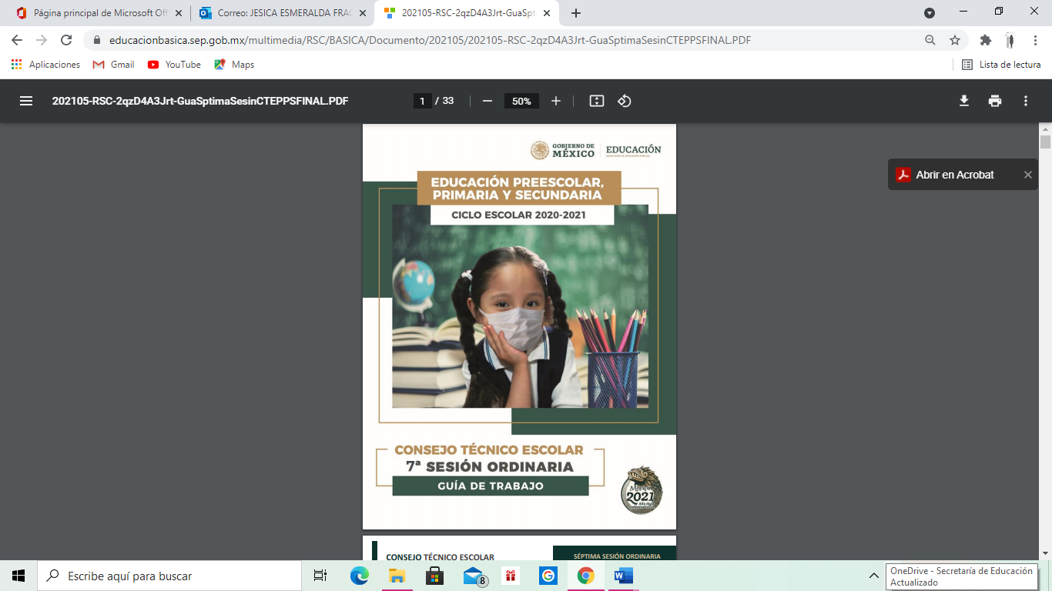

EJEMPLO DE FICHA DESCRIPTIVA DE ACUERDO A LA PROPUESTA POR LA GUIA

Se elaborará la ficha descriptiva del grupo

|  |
| --- |
| FICHA DESCRIPTIVA DEL GRUPO 2°A |
| FORTALEZAS |
| *Reconocimiento de su nombre y de algunos nombres de sus compañeros.  *Escritura de su nombre  *Conocimiento de algunas letras del abecedario.  *Identificación de figuras geométricas  *Lateralidad, ubicación espacial  *Seriaciones  *Comparar e igualar colecciones  *Identificación de los números del 1 al 10  *Conteo oral del 1 al 15  *Acomodo de la serie numérica de forma ascendente del 1 al 10  *Resolución de problemas al quitar o aumentar objetos.  *Conocimiento del valor de las monedas  *Identificación de emociones  *Expresión de emociones. |
| AREAS DE MEJORA |
| *Identificación de números del 11 al 15  *Valor y uso de las monedas  *Conocer las letras por la pronunciación y no por el nombre  *Mayor conectividad de los alumnos a las clases en línea  *Realización del 100% de las actividades. |
| RECOMENDACIONES |
| Es un grupo armonioso, les gustan las actividades lúdicas, les gusta bailar, cantar canciones, son cariñosos, sensibles, seguros de sí mismos, alegres, se les facilita expresarse. |
| ALUMNOS EN RIESGO DE NO ALCANZAR LOS APRENDIZAJES FUNDAMENTALES |
| Astrid, Ezequiel, Emmanuel |
| RESULTADOS GENERALES DE APROVECHAMIENTO ESCOLAR EN EL SEGUNDO PERIODO DE EVALUACIÓN |
| Han mejorado en su expresión oral, hay mayor coherencia, su lenguaje es más fluido y mejoró su dicción, el trabajo con el número ha mejorado, así como la solución de problemas. Ha habido mayor envío de evidencias por parte de algunos NN que se encontraban rezagados y comunicación por parte de los padres de familia |
| Inicien la elaboración de fichas descriptivas de los educandos. Tomen en cuenta pautas como las siguientes: |
| • Aprendizajes fundamentales que muestran, o aquellos que no se logran observar |
| . • Formas de trabajo que favorecen el aprendizaje: individual o colaborativo. |
| . • Desarrollo de habilidades socioemocionales |
| • Formas de comunicación. |
| Elaboren, a manera de ejercicio**, una ficha** con la descripción de las fortalezas y áreas de mejora **de una alumna o alumno de su grupo que se encuentre en riesgo de no alcanzar los aprendizajes** fundamentales esperados. Un ejemplo de ficha puede ser la siguiente: |

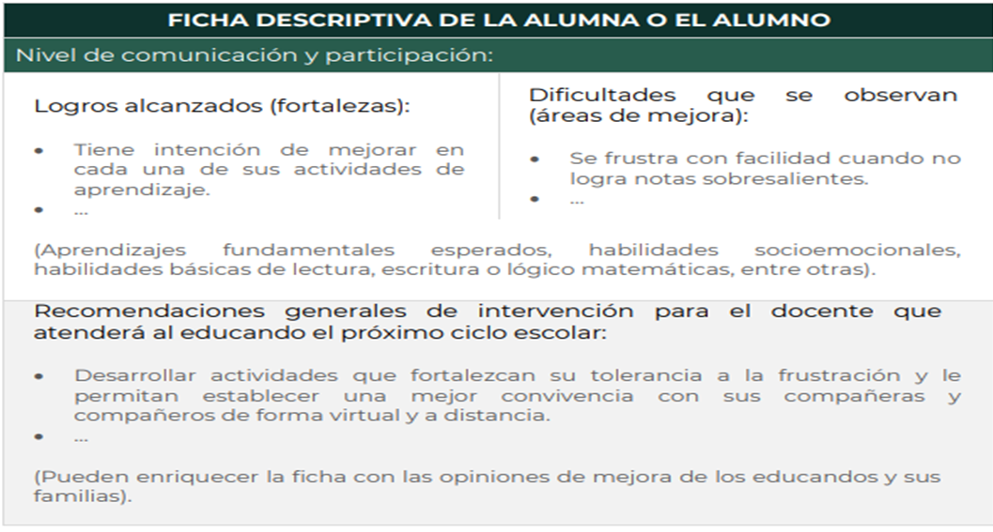

Se elaborará, en base al ejemplo previo la siguiente ficha descriptiva de 1 alumno con rezago (a manera de practica)

|  |  |
| --- | --- |
| 2°A FICHA DESCIPTIVA DEL ALUMNO: Ezequiel | |
| NIVEL DE COMUNICACIÓN Y PARTICIPACIÓN: | |
| LOGROS ALCANZADOS (FORTALEZAS) | DIFICULTADES QUE SE OBSERVAN (AREAS DE MEJORA) |
| *Identifica algunos números del 1 al 10  *Realiza seriaciones  *Identifica y escribe su nombre  *Identificación de emociones | *Identificación de los números del 1 al 10  *Dicción y coherencia en su lenguaje  *Ubicación espacial  Aprendizajes esperados desde el mes de octubre |
| RECOMENDACIONES GENERALES DE INTERVENCIÓN PARA EL DOCENTE QUE ATENDERA AL EDUCANDO EL PROXIMO CICLO ESCOLAR | |
| Desde el mes de octubre la comunicación con este alumno fue nula, ya que la mamá trabaja y no hay quien pueda conectarlo a las clases, sin embargo, se dejaron de mandar evidencias del trabajo en casa y por este motivo no se puede apreciar el avance del niño en cada uno de los campos y áreas.  Por este motivo será necesario retomar con actividades extraescolares, para poder regular al alumno para el siguiente ciclo escolar. | |